МИНИСТЕРСТВО ОБРАЗОВАНИЯ И НАУКИ  КРАСНОДАРСКОГО КРАЯ  Государственное бюджетное образовательное учреждение дополнительного образования детей «Центр дополнительного  образования для детей»  350000 г. Краснодар, ул. Красная, 76  тел.259-84-01  E-mail:cdodd@mail.ru |  | Муниципальный этап всероссийской олимпиады школьников по технологии  2013-2014 учебный год  10-11 классы, ответы  Председатель ПМК:Галустов Р.А.  Составитель Богданов Владимир Николаевич

Техника и техническое творчество

- Г
- БАВГ
- АВ
- Б
- Г
- А
- В
- БВ
- Б
- А
- Б
- А
- А-2, Б-1, В-6, Г-3, Д-4, Е-5, Ж-7
- АВ
- АВГ
- АГ
- А
- АВ
- А-5, Б-3, В-1, Г-4, Д-2
- АГ
- В
- Б
- В
- 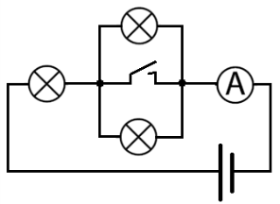
- А
- АБ
- Б
- 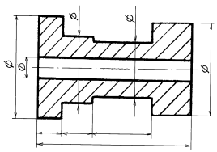
- Г
- А
- БВ
- АВ
- В
- Б
- Г

